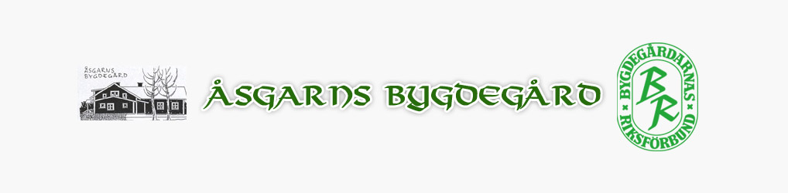
www.asgarn.se, facebook: åsgarns bygdegård, instagram; asgarnsbygdegard

Styrelsen; Åsgarns Bygdegård, 2024-01-01 – 2024-12-31

Ordförande Vice Ordförande
Anna-Lena Flodström Henrik Eriksson
( 2024—2024 ) ( 2024 – 202 )
Västansjö Björsjö
070-9468056 070-3076079

Kassör Sekreterare
Bengt-Olov Danielsson Roland Ek
( 2023—2024 ) ( 2023—2024 )
Persbo Kolarbo
070-6057062 073-2520406

Ledamöter

Julia Engström Maggan Eriksson
( 2024—2024 ) ( 2024—2025 )
Mörtarbo Västansjö
076-3096002 070-7964321

Matilda Molander
( 2024—2024 )
Mörtarbo
073-2589260

Arbetsgrupper

Byggnader och tomt
Henrik Eriksson, Björsjö sammankallande
Stig Eriksson, Yttersbenning
Håkan Hedblom, Fors
Inger Hendel, Nickarvet
Christer Ring, Åsgarns Bygdegård

Verksamhet och kultur
Anna-Lena Flodström
Återkommande evenemang
Styrelsen eller vid varje evenemang utsedd ansvarig
Kulturluncher
Laila Danielsson, Persbo sammankallande
Gunvor Westlin
Scenkonst, kammarmusik, bildkonst
Gabriel Ehrling Perers, Mörtarbo
Karoline Espås, Stora Dicka
www.asgarn.se, facebook: åsgarns bygdegård, instagram; asgarnsbygdegard

Styrelsen; Åsgarns Bygdegård, 2024-01-01 – 2024-12-31

Administration och kommunikation
Roland Ek, Kolarbo sammankallande
Bengt-Olof Danielsson, Persbo

Valberedning
Christina Eklund Marit Landegren
Hälla Västansjö
070-6360568 0704674126

Karin Peres
Mörtarbo
070-5680830

Värd i bygdegården Representanter
Christer Ring LRF
Åsgarn Studieförbundet
070-6368023 Vuxenskolan

